**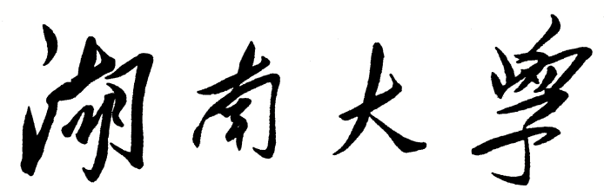

**HUNAN UNIVERSITY**

《DM&BID》

Report 16

|  |  |
| --- | --- |
| **报告名称：** | [关联规则分析-Apriori模型](http://kczx.hnu.edu.cn/G2S/eWebEditor/uploadfile/20220503124651471.pdf" \t "/Users/yangchaoran/Documents\\x/_blank) |
| **学生姓名：** | 杨超然 |
| **学生学号：** | 202106060220 |
| **专业班级：** | 电商2102班 |
| **学 院：** | 工商管理学院 |
| **指导老师：** | 江资斌 |
| **日 期：** | 2023.5.16 |

目录

[一、 Apriori算法的代码实现 3](#_Toc1192510734)

[（一）apyori库代码实现关联规则 3](#_Toc63028887)

[（二） mlxtend库代码实现关联规则 4](#_Toc617065838)

[二、 案例：中医病症辩证关联分析 6](#_Toc827007903)

[（一） 案例背景 6](#_Toc1007662337)

[（二） 数据读取与预处理 7](#_Toc724857717)

[（三） 通过apyori库来实现Apriori算法 8](#_Toc8920188)

[（四）通过mlxtend库来实现Apriori算法 9](#_Toc1745228073)

[三、 案例：商品关联购物篮分析 11](#_Toc1716572185)

[（一）案例背景 11](#_Toc1133399497)

[（二）分析方法与过程 11](#_Toc865397189)

[2.1数据探索分析 11](#_Toc1971298039)

[（三）关联规则模型搭建 15](#_Toc228435557)

[3.1数据预处理 15](#_Toc1763129310)

[3.2购物篮关联规则模型构建 15](#_Toc1934951864)

[四、 学习小记 19](#_Toc1391111727)

[（一） 关联分析的相关概念 19](#_Toc760330800)

[1.1基本概念 19](#_Toc1352055950)

[1.2核心概念 19](#_Toc1479882743)

[1.3强关联规则 20](#_Toc233662047)

[（二） Apriori算法 20](#_Toc1557917213)

[2.1基本思路 20](#_Toc1793974667)

[2.2案例演示 20](#_Toc661824389)

# Apriori算法的代码实现

先在终端下载apyori库：

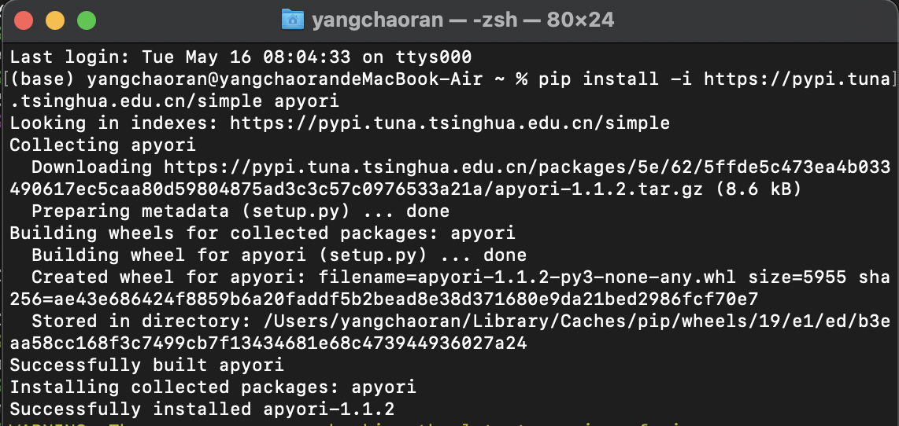

## （一）apyori库代码实现关联规则

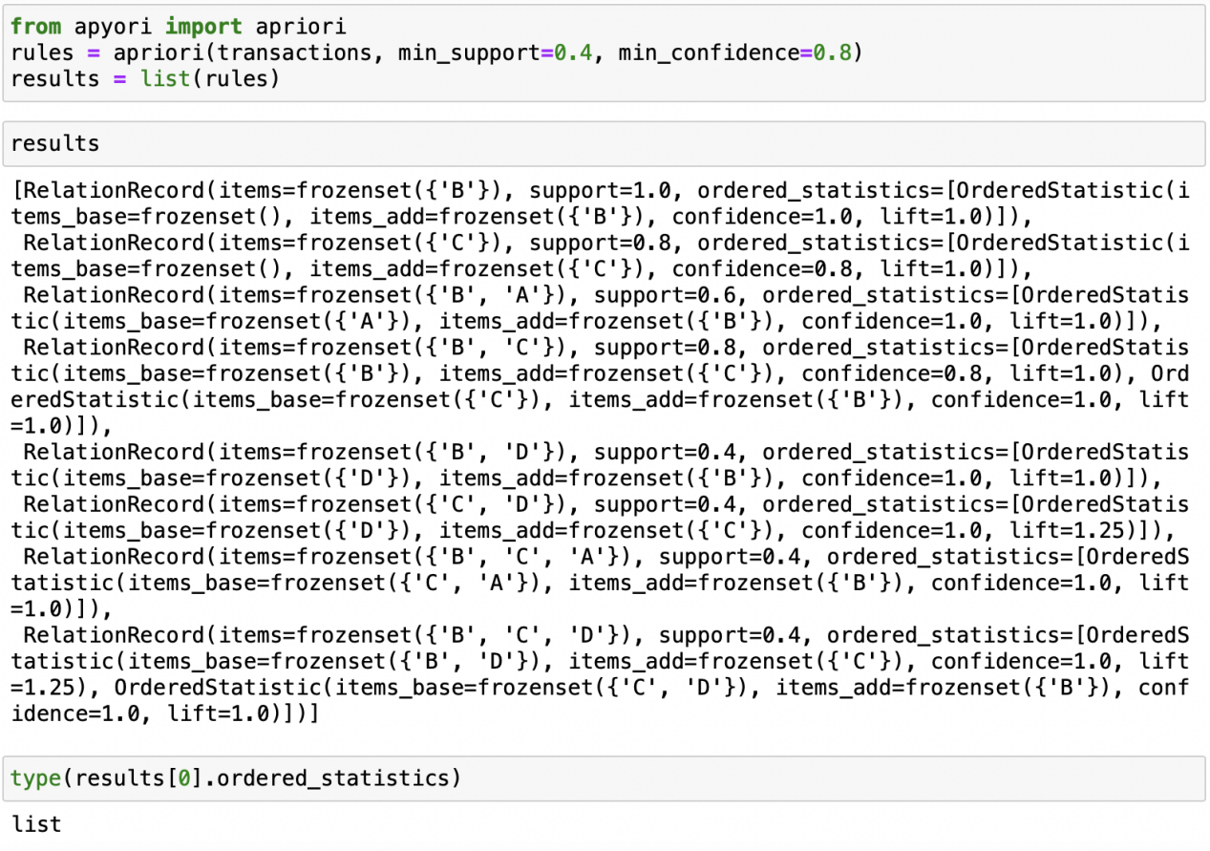

通过如下代码清晰地展现变量间地关联关系：

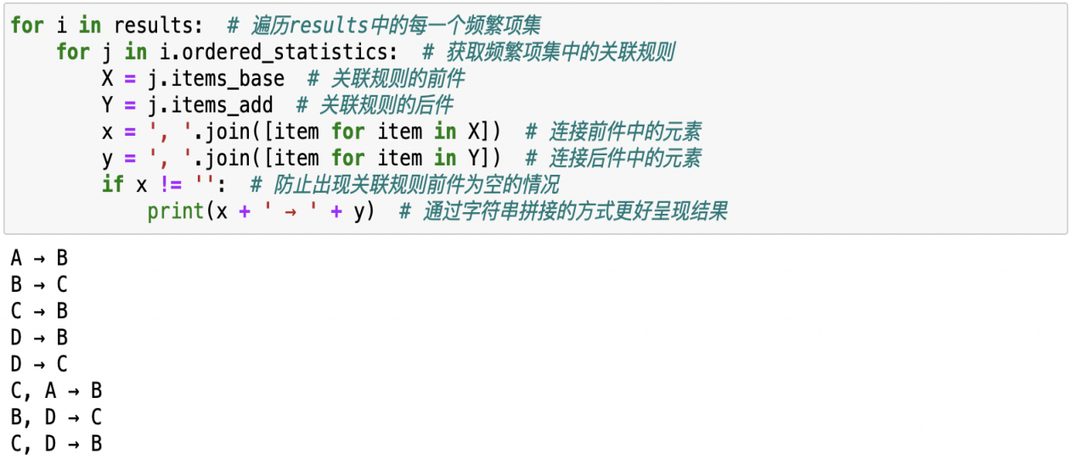

简单解释一下，以购买物品的关联规则为例说明，输出结果说明购买A的人也会购买B，购买B的人也会购买C，以此类推...

# **mlxtend库代码实现关联规则**

同样的，在terminal中使用pip命令安装mlxtend，在此处就不做展示。

通过如下代码构造数据，并通过mlxtend建立转换模型将数据转换为bool值：



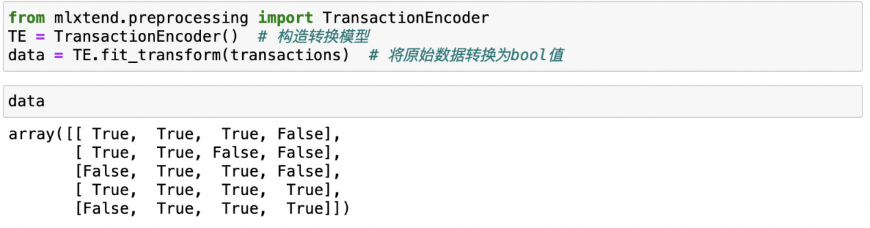

将转换过的bool值存储在dataframe中，通过如下代码实现：

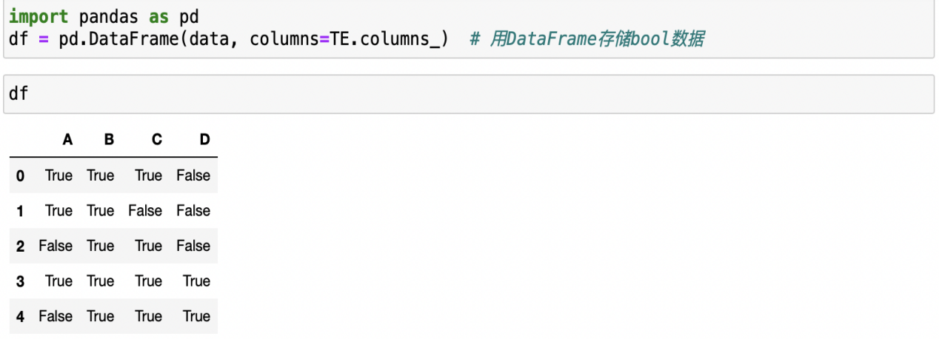

可以使用use\_colnames=True表示使用df的列名而不是列索引作为返回的DataFrame列名：



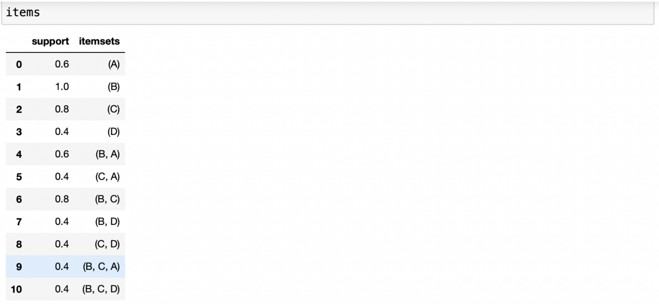

通过如下代码查看每一个项集的元素个数，选择符合相关特征的项集：

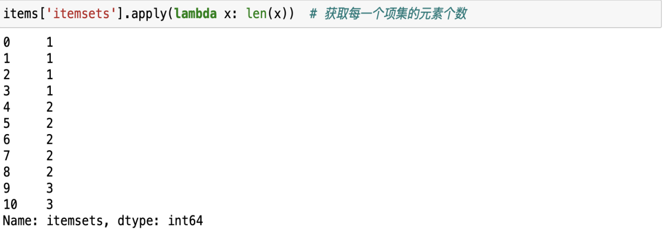

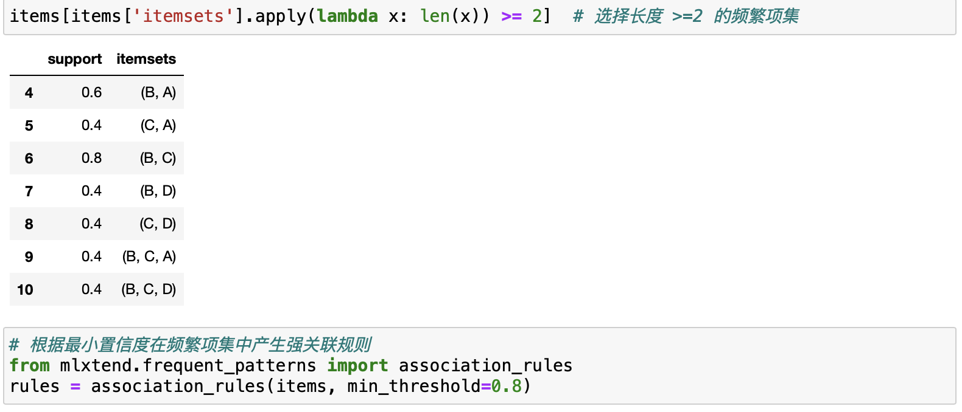

通过如下代码进行关联规则的展示：

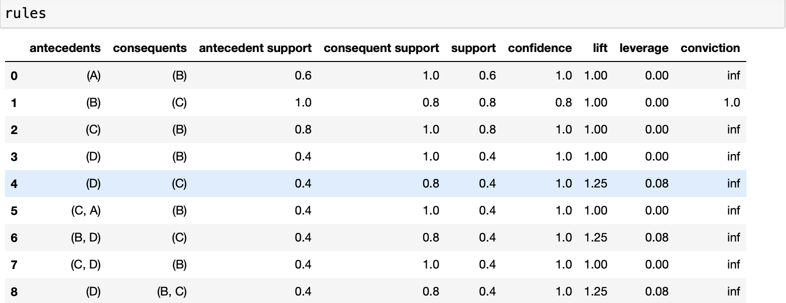

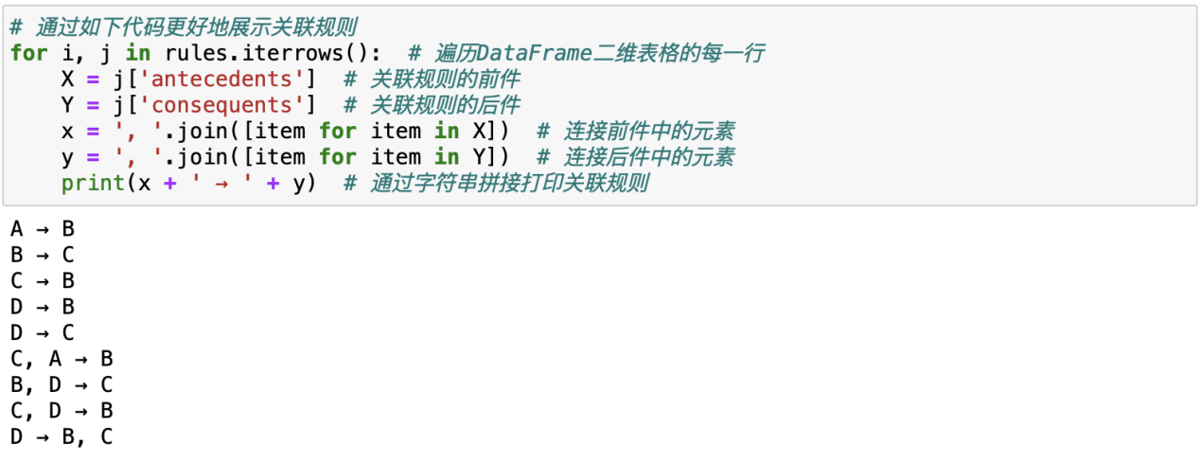

# 案例：中医病症辩证关联分析

## 案例背景

在中医领域往往强调相生相克的辩证关系，即我们的五脏六腑不仅仅是一个个独立的个体，而是一个个具有相互联系的存在，有的时候某一个脏器出了问题，可能不仅仅是由于该脏器本身导致的，而是其关联的脏器一起导致的现象，举例来说，有的人经常感觉到心悸，按理说，这个是心脏的问题，但是在中医的角度，很可能是和心脏相关的脏器：肝出现了问题导致了心悸这一病症。在中医理论中，常把五脏和中国的五行学说结合到一起，配合五行相生相克的关联规则去分析五脏之间的关联规则，如下表所示：

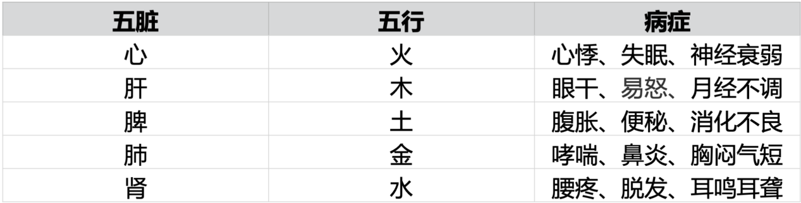

方便大家更直接的理解，可从如下一张图去理解五脏直接相生相克的关系：

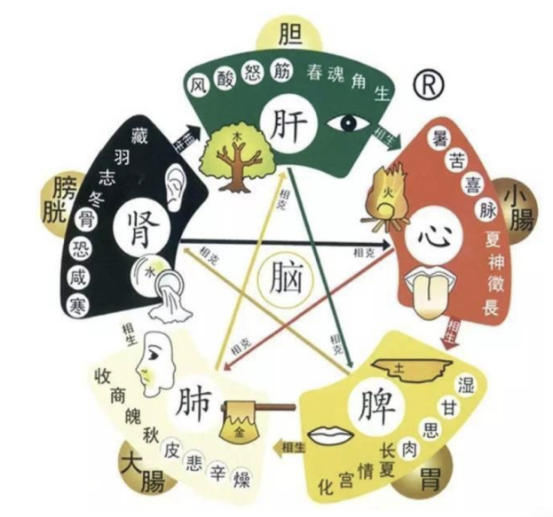

## 数据读取与预处理

读取数据并进行展示，并简单展示一下tolist()函数：

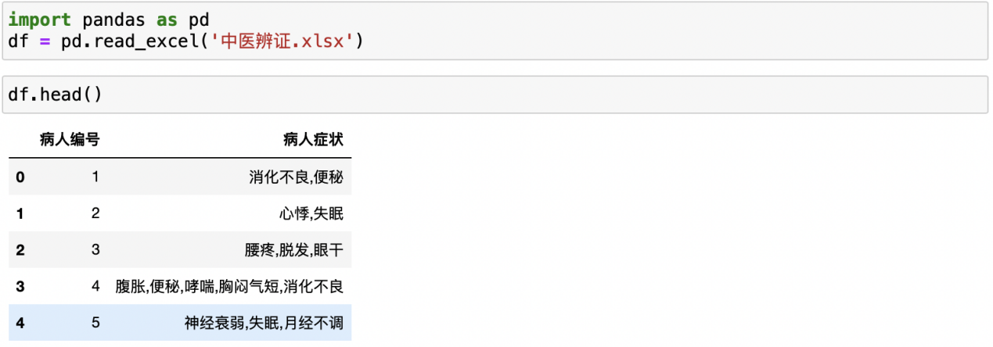

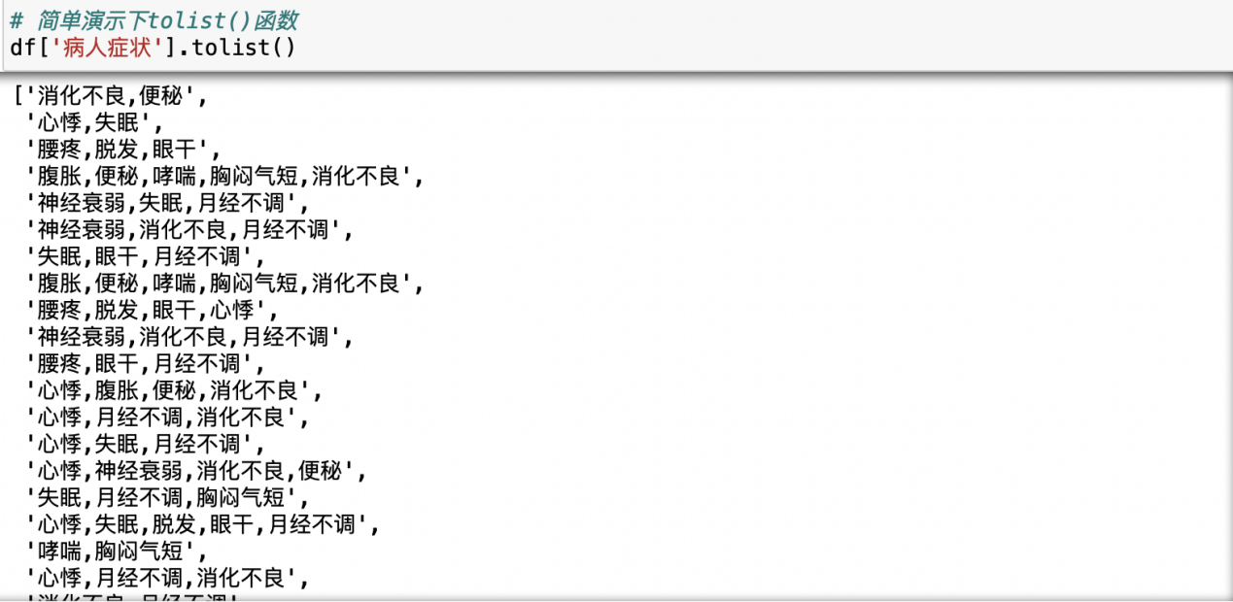

通过如下列表转换为双重列表结构：

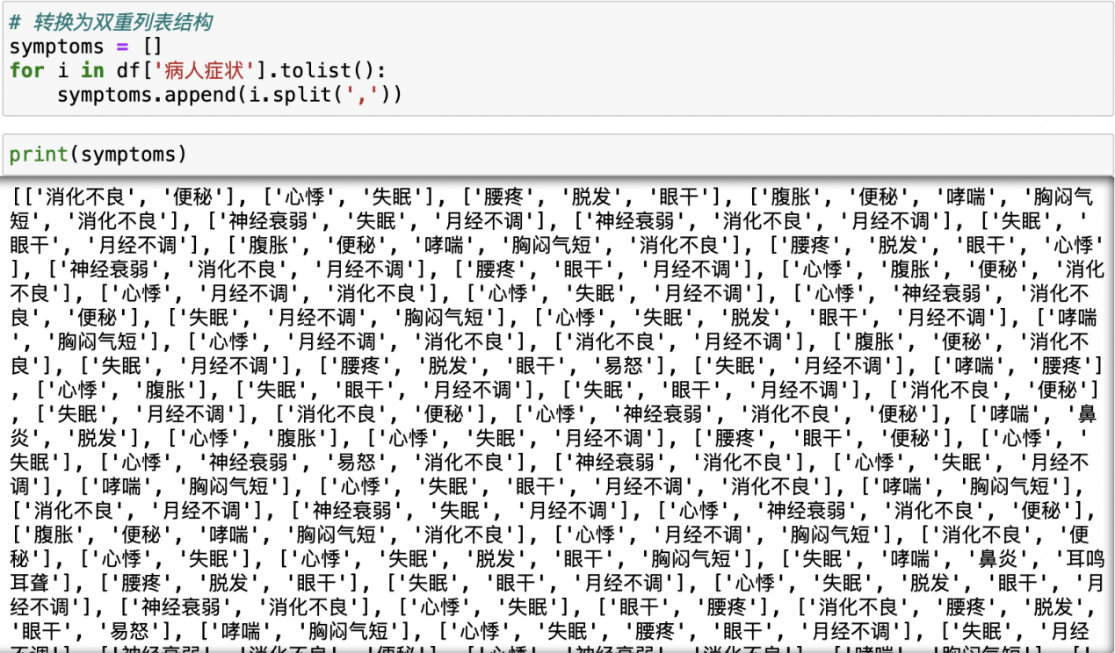

## **通过apyori库来实现Apriori算法**

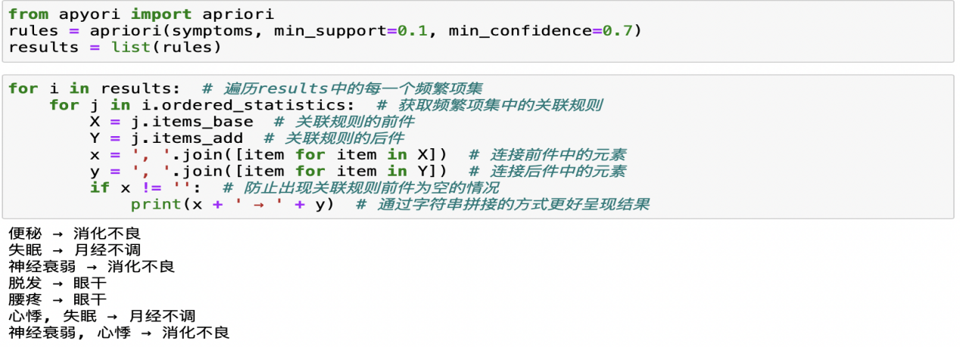

## （四）**通过mlxtend库来实现Apriori算法**

先将数据进行编码，根据是否出现转换为bool值，再展现相关关联规则（但会出现空间浪费的问题）：

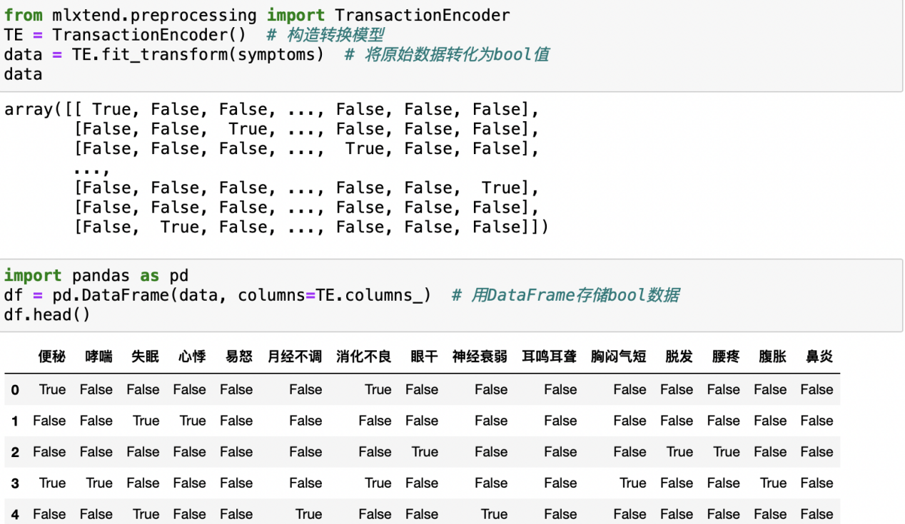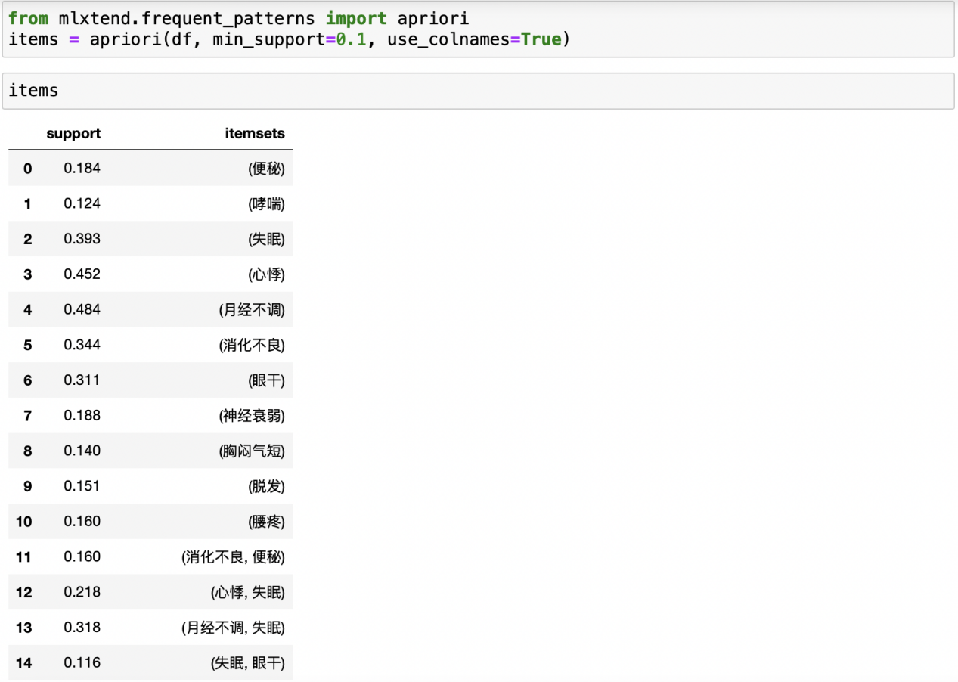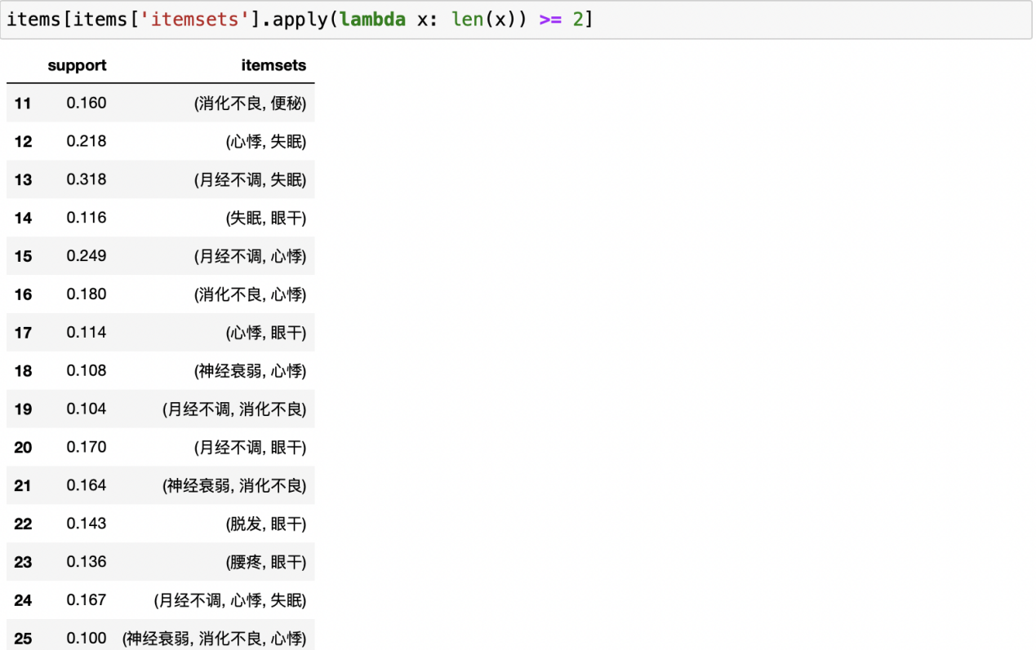

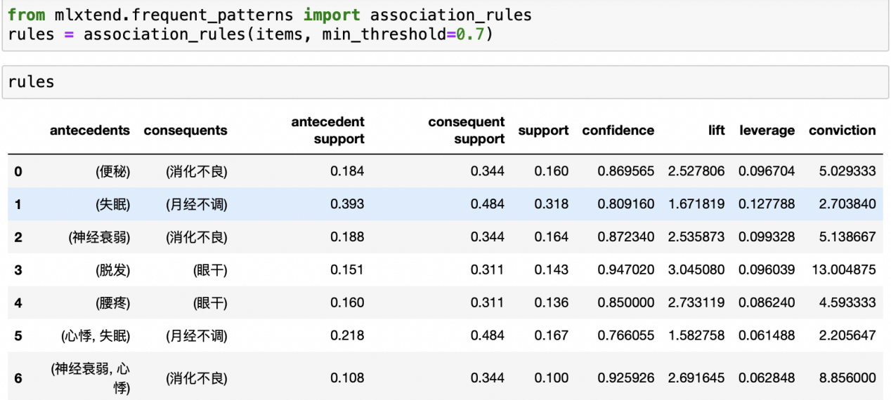

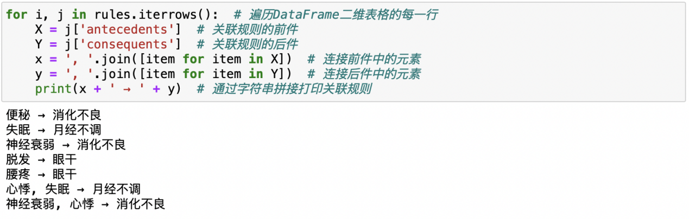

# 案例：商品关联购物篮分析

## （一）案例背景

apriori模型最早的起源其实就是商品关联购物篮分析，该案例希望通过建立apriori模型分析不同商品之间的关联性，并依据模型结果给出相应的销售策略。

## （二）分析方法与过程

分析流程展示如下：

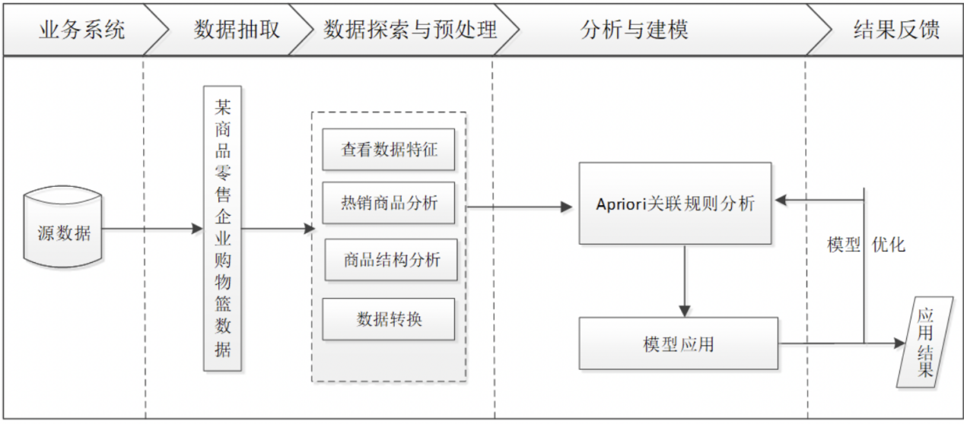

**2.1数据探索分析**

**1.数据特征：**通过如下代码读取数据并查看数据特征：

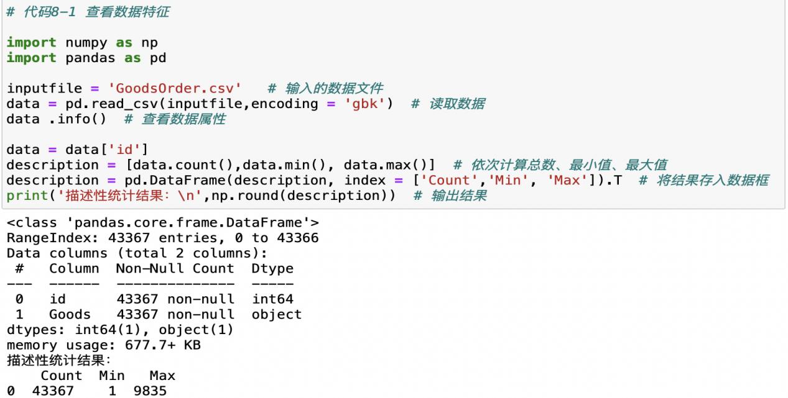

**2.分析热销产品：**通过如下代码分析销量排行前10商品的销量及占比，并进行排序查看：

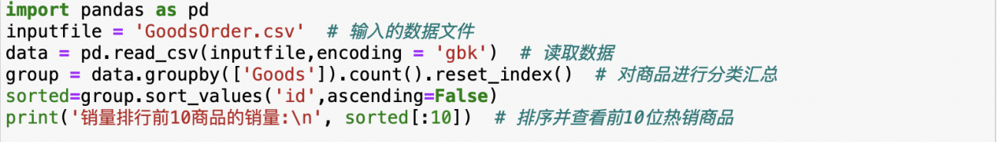

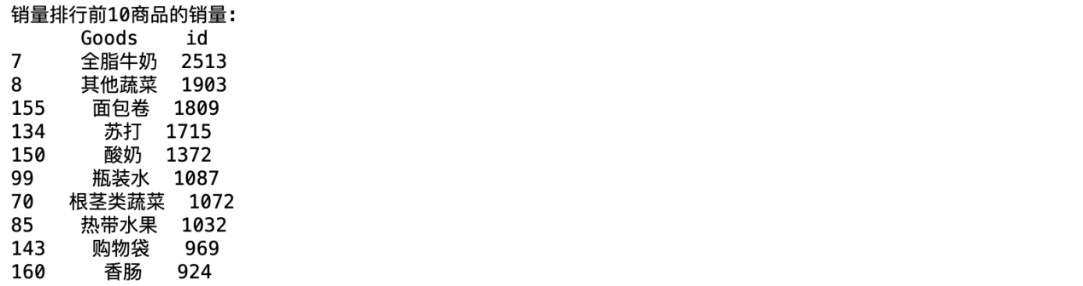

通过画条形图展现出销量排行前十的商品销量（Mac中的中文字体可以设置为Arial Unicode MS）：

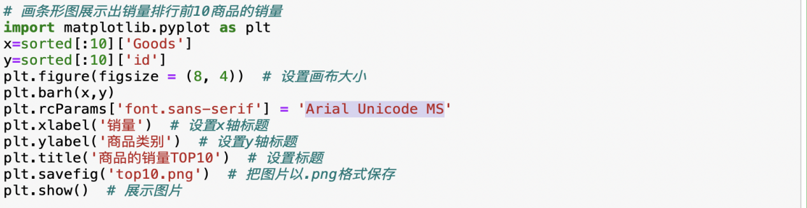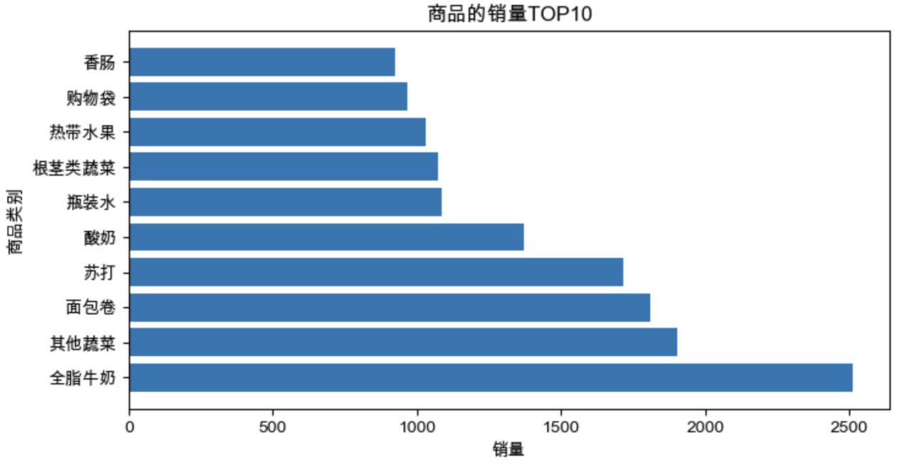

通过如下代码查看热销产品的销售占比：



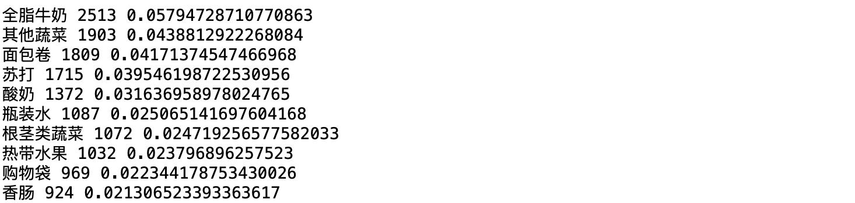

**3.分析商品结构：**在找到哪些商品属于热销品后，我们希望关注关注商品各类别销量的占比，相关代码如下：

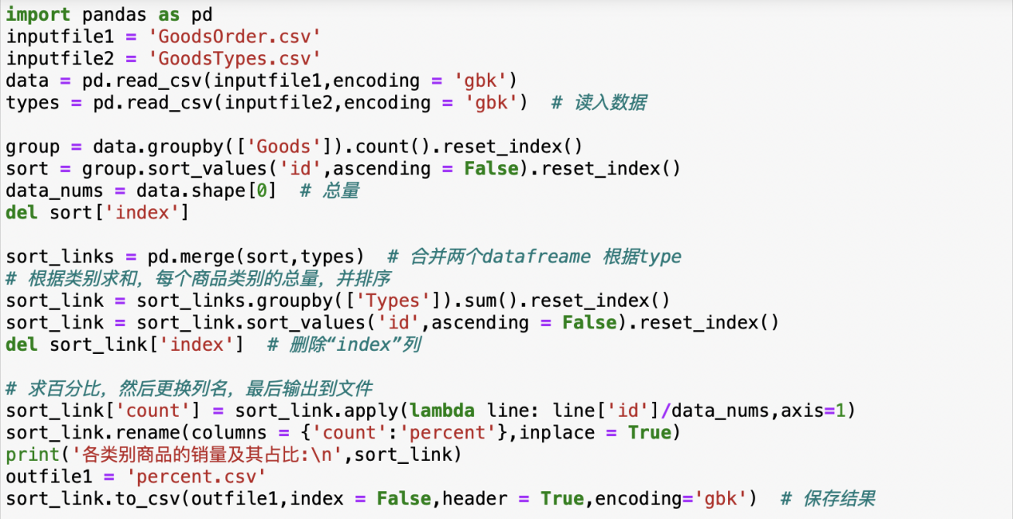

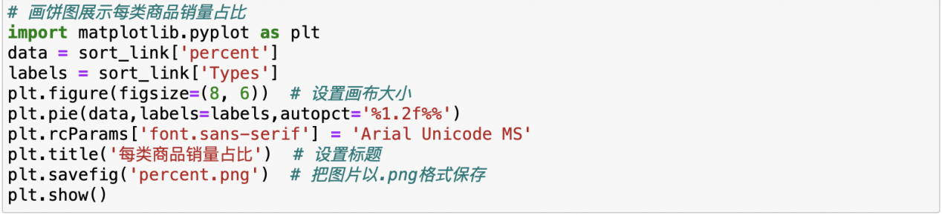

相关结果展示如下：

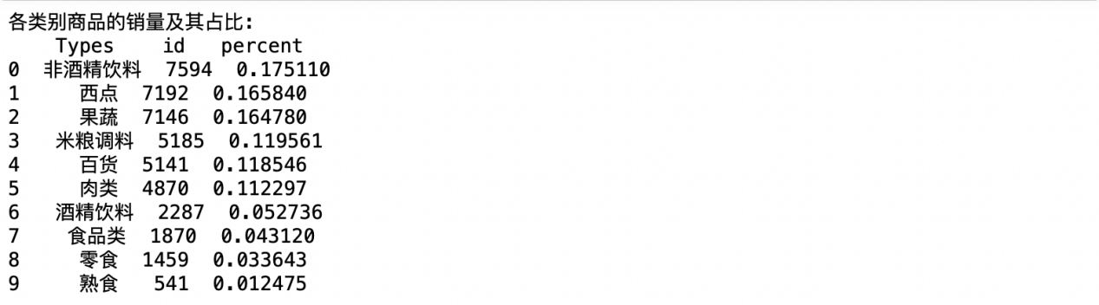

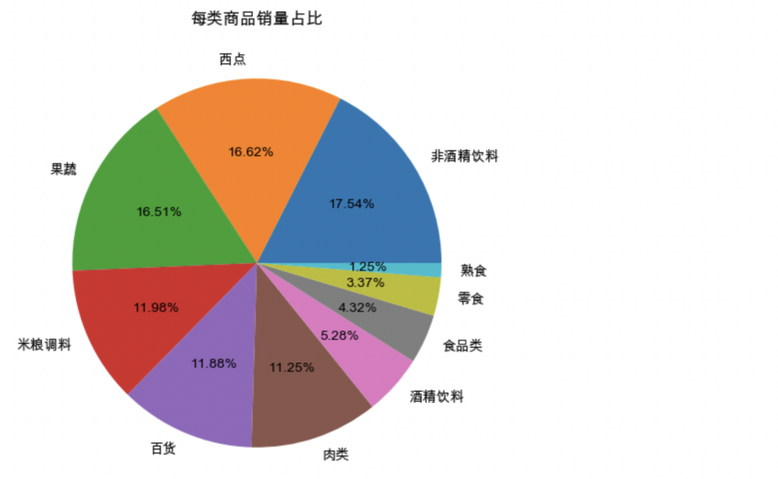

如要选择特定类型的商品，也可以通过筛选数据进行可视化展示，这里我们选择“非酒精饮料”，分析其销量及占比：

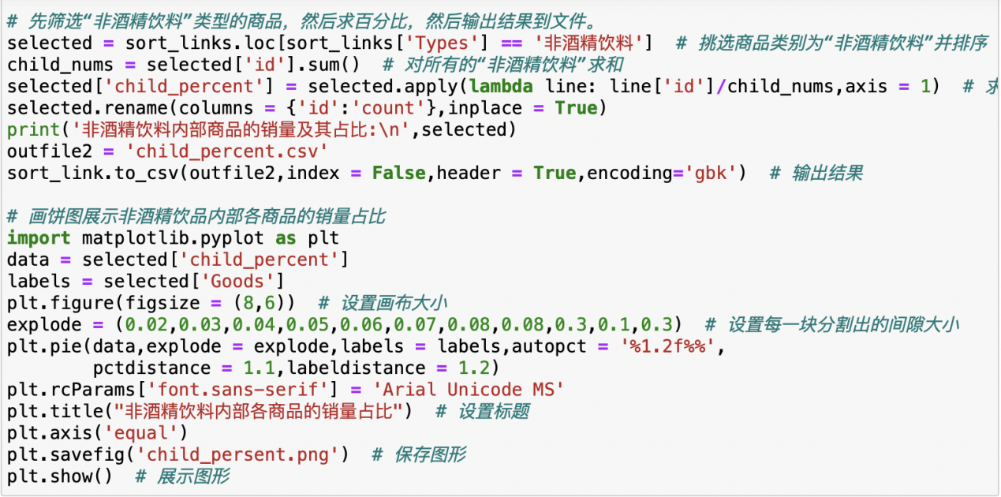

结果展示如下：

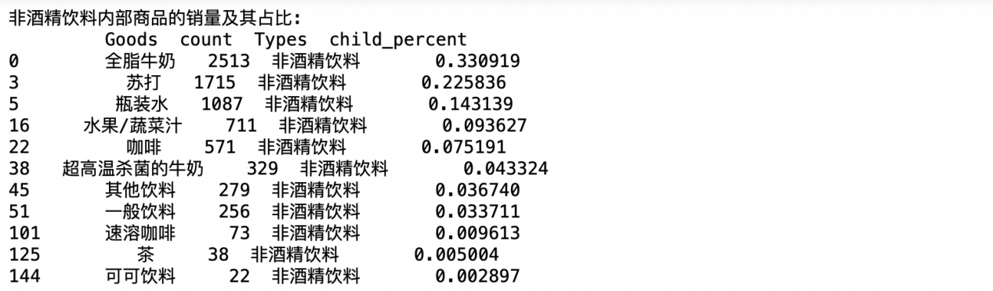

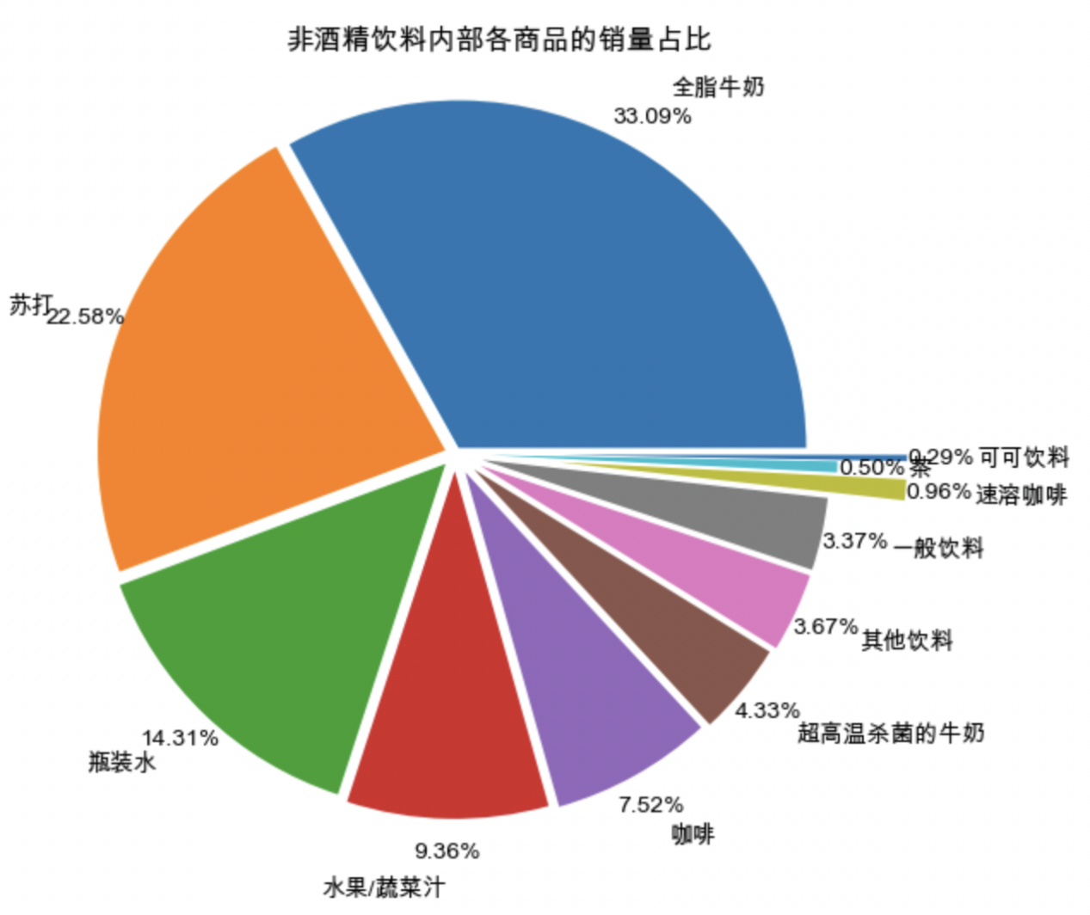

## （三）关联规则模型搭建

**3.1数据预处理**

先对数据进行合并，数据类型转换与分割商品、命名等操作：

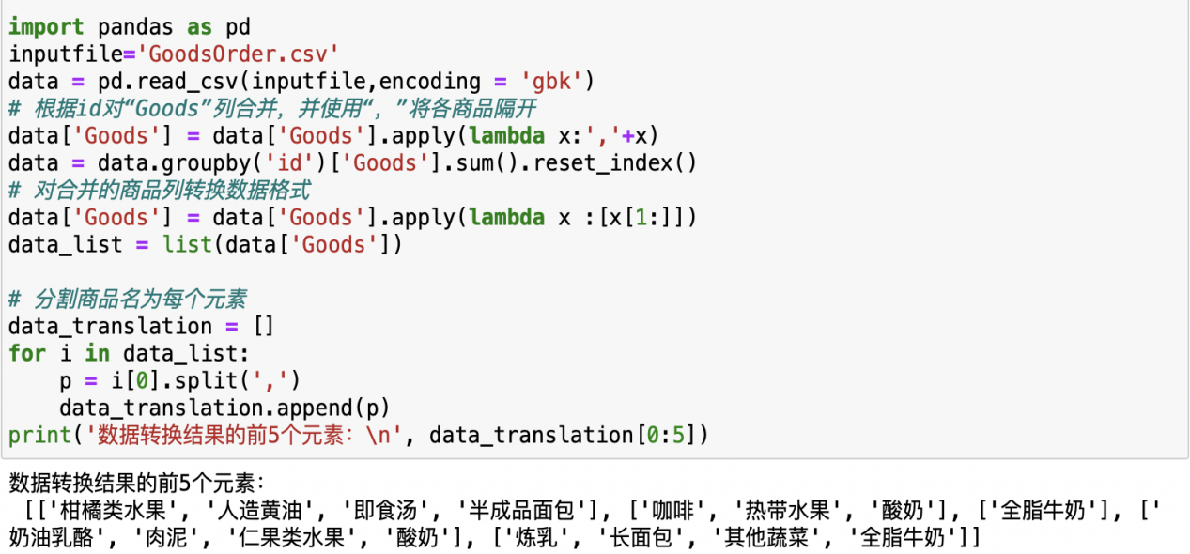

**3.2购物篮关联规则模型构建**

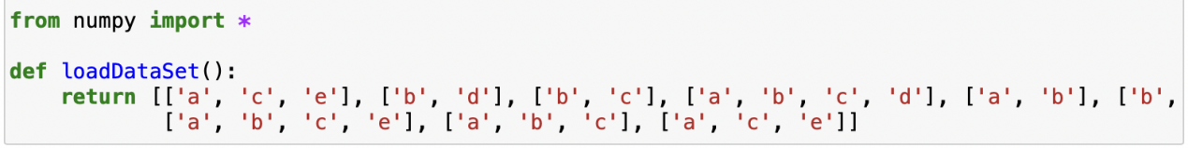

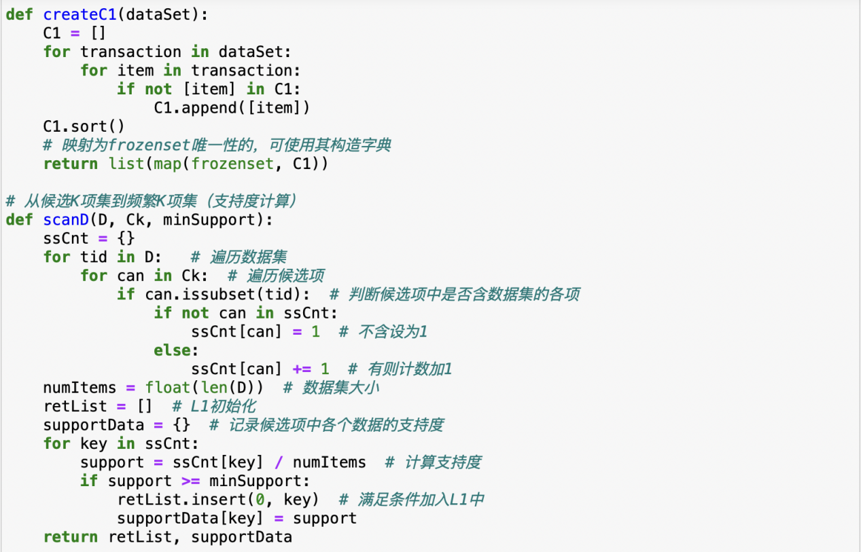

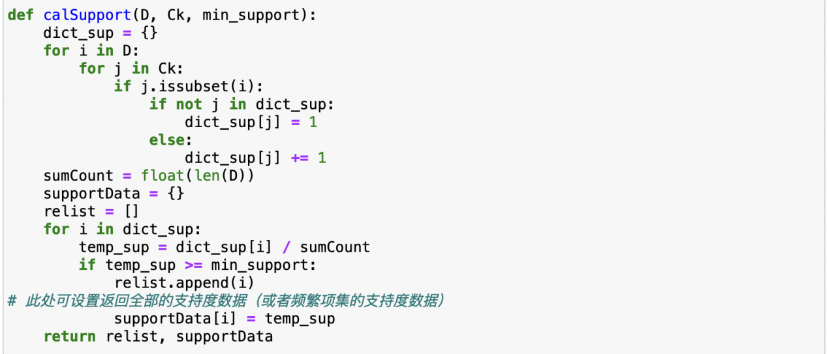

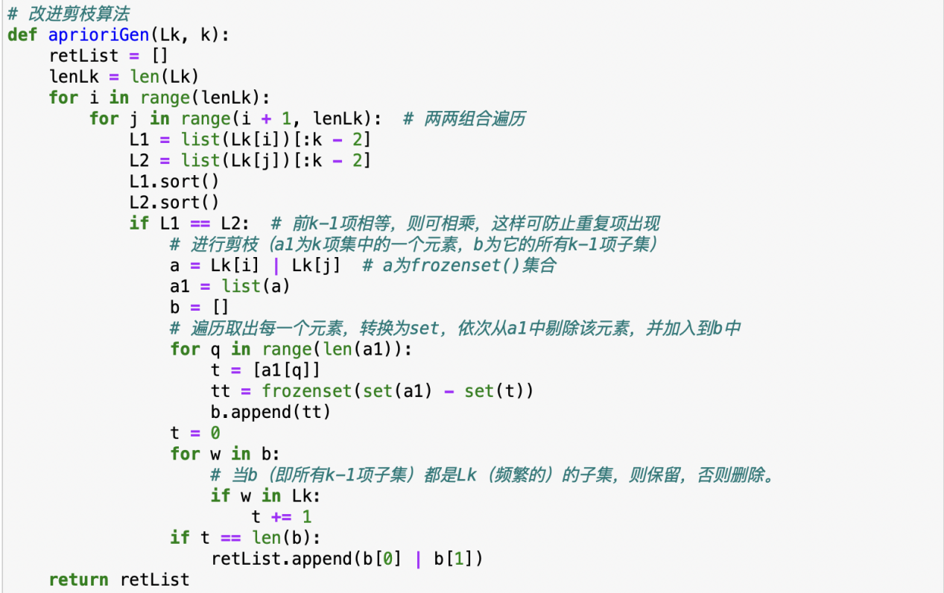

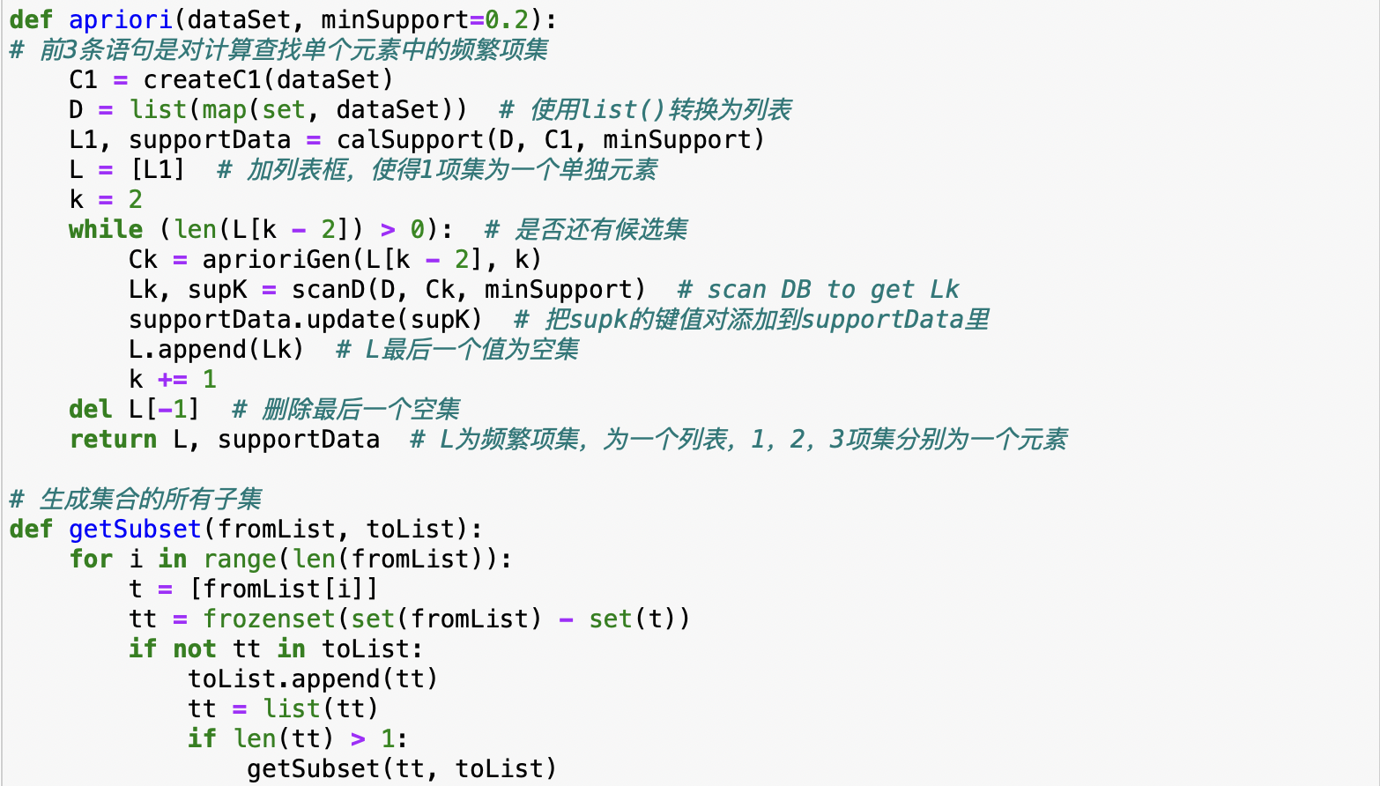

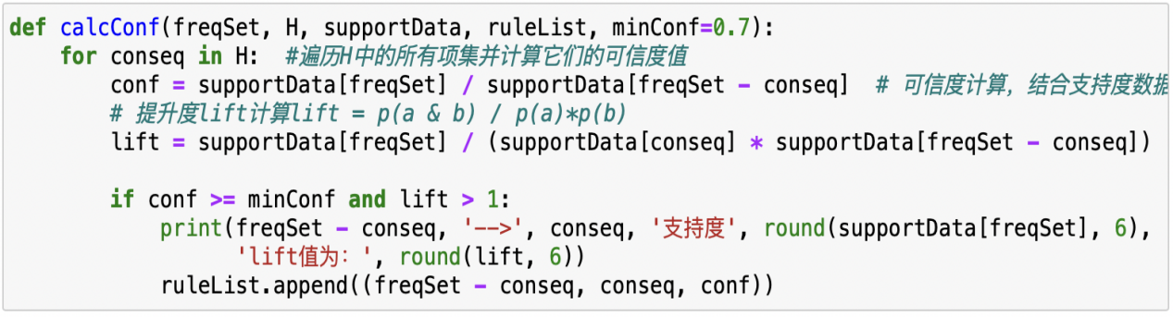

完成项集创建与可信度值计算后，通过如下代码生成规则，进行结果展示：

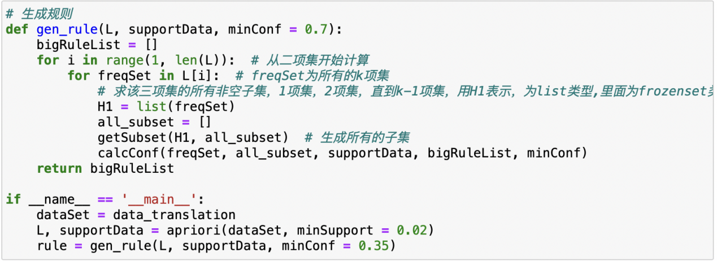

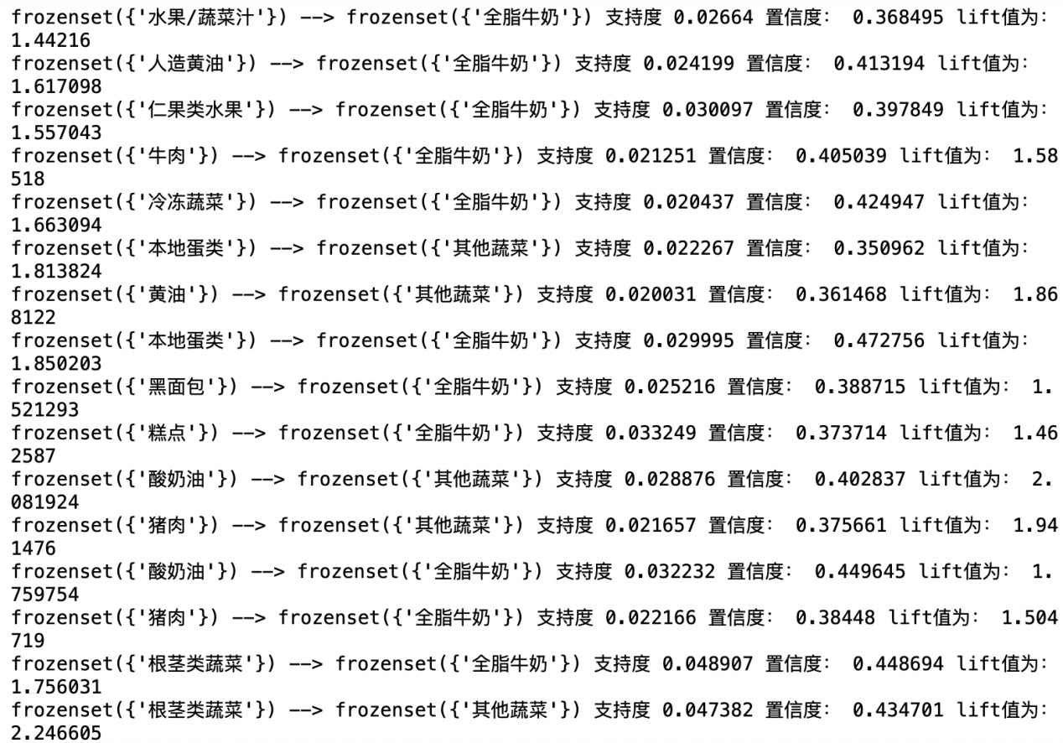

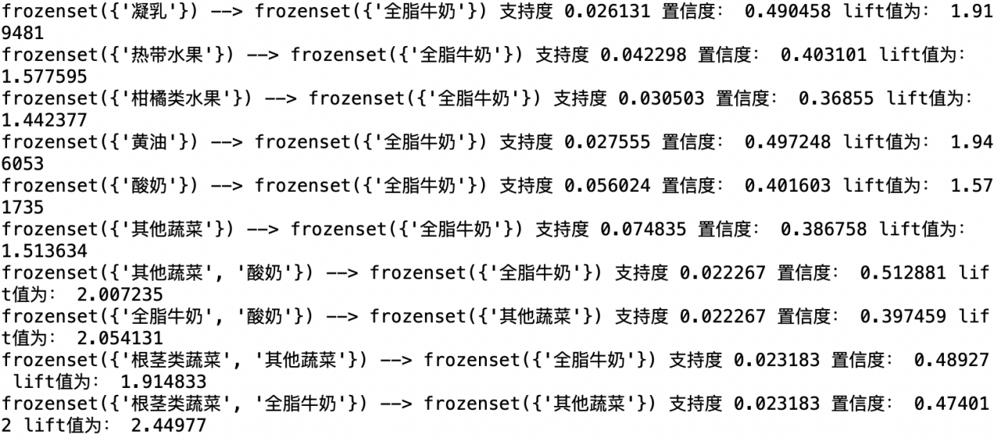

# 学习小记

## 关联分析的相关概念

以下表为例，介绍接下来的各种概念

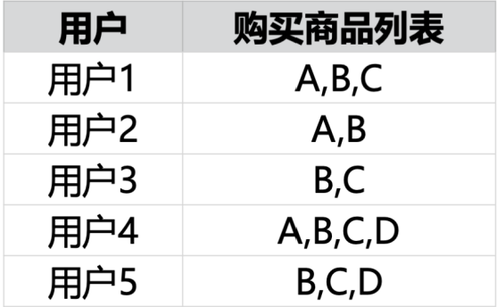

**1.1基本概念**

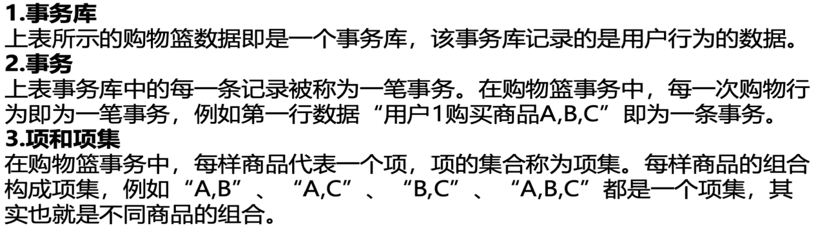

**1.2核心概念**

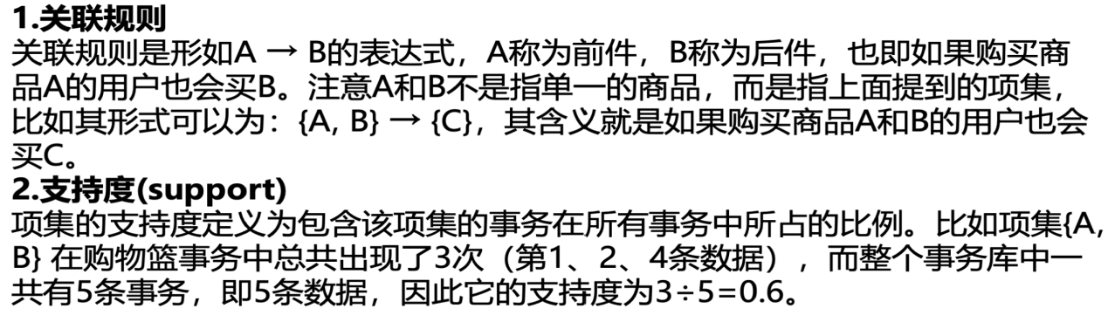

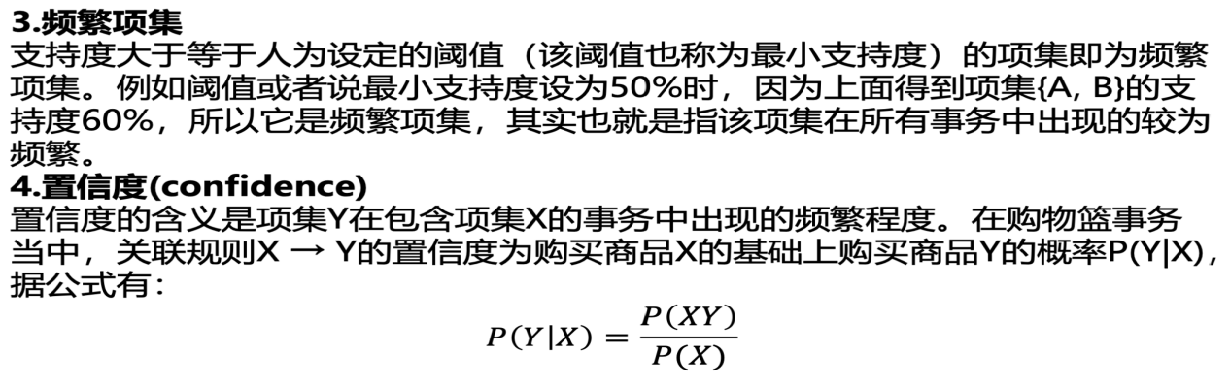

**1.3强关联规则**

即先寻找最小支持度的频繁项集，再在频繁项集中寻找到满足最小置信度的关联规则。

关联分析的最终目标是要找出强关联规则，从而实现对目标客户的商品推荐。

## Apriori算法

**2.1基本思路**

Apriori算法是最著名的关联规则的挖掘算法之一，其核心是一种递推算法。

Apriori算法步骤分为3步：

第1步：设定最小支持度和最小置信度

第2步：根据最小支持度找出所有的频繁项集

第3步：根据最小置信度发现强关联规则

**2.2案例演示**

**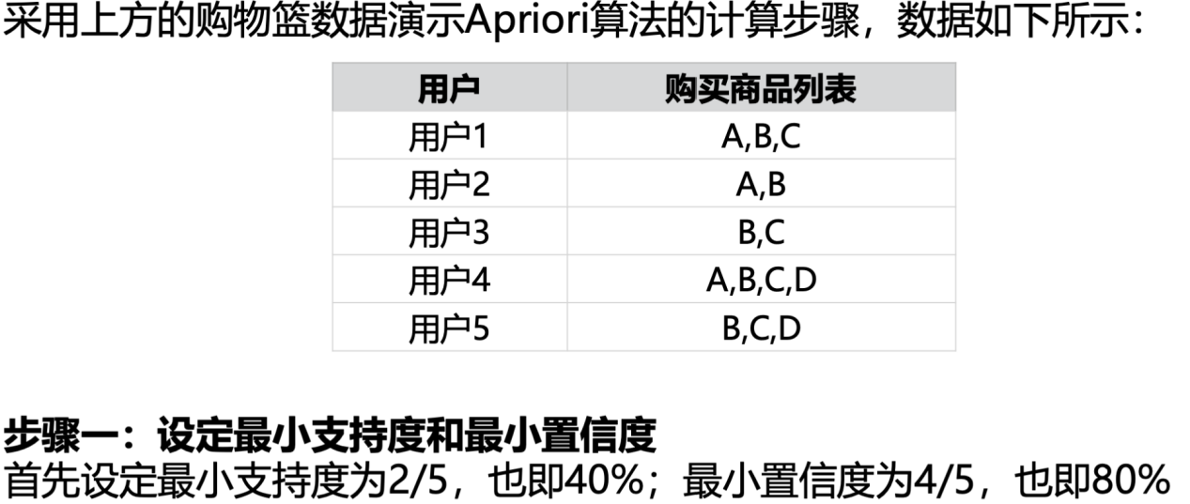**

**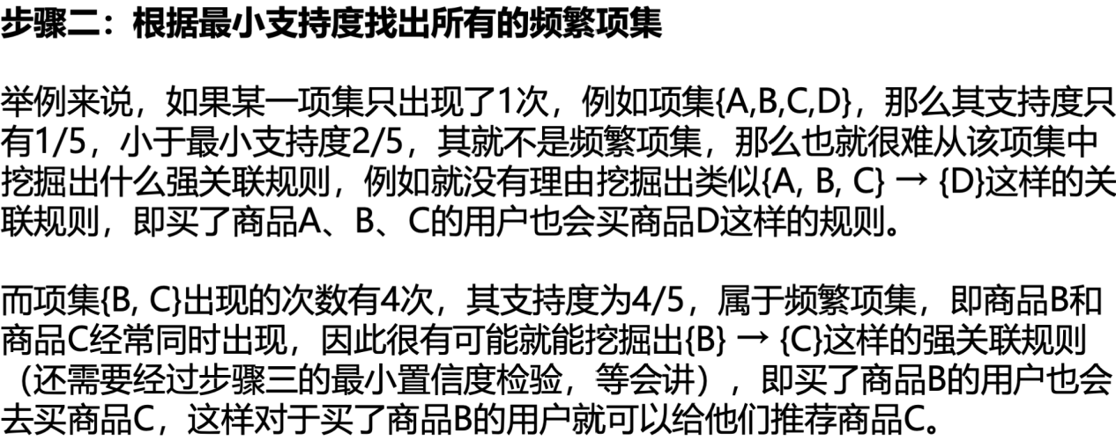**

Apriori算法采用了一个精巧的思路来加快运算速度：先计算长度为1的项集，然后挖掘其中的频繁项集；再将长度为1的频繁项集进行排列组合，从中挖掘长度为2的频繁项集，然后以此类推。

核心逻辑是一个迭代判断的思想：如果连长度为n-1的项集都不是频繁项集，那就不用考虑长度为n的项集了，即如果在迭代的过程发现{A, B, C}不是频繁项集，那么{A, B, C, D}必然不是频繁项集，也就不用去考虑它了。利用这个逻辑在数据量较大的时候可以提高运算速度。

